SYSTEM RETUSZU USZKODZEŃ
DREWNO + TWORZYWO SZTUCZNE

PROFESJONALNE PRODUKTY DLA BRANŻY STOLARSKO - MEBLOWEJ



Pisak z farbą kryjącą C 22 – Stolarka Budowlana

Wodoodporny, nieścieralny, szybkoschnący, odporny na promienie UV. Idealny do barwienia
naroży okiennych drewnianych, powierzchni PCV renolit, tworzyw sztucznych, aluminium i metalu.
Do użytku wewnątrz i na zewnątrz bez potrzeby dodatkowego zabezpieczenia.
Dostępny w 60 kolorach.
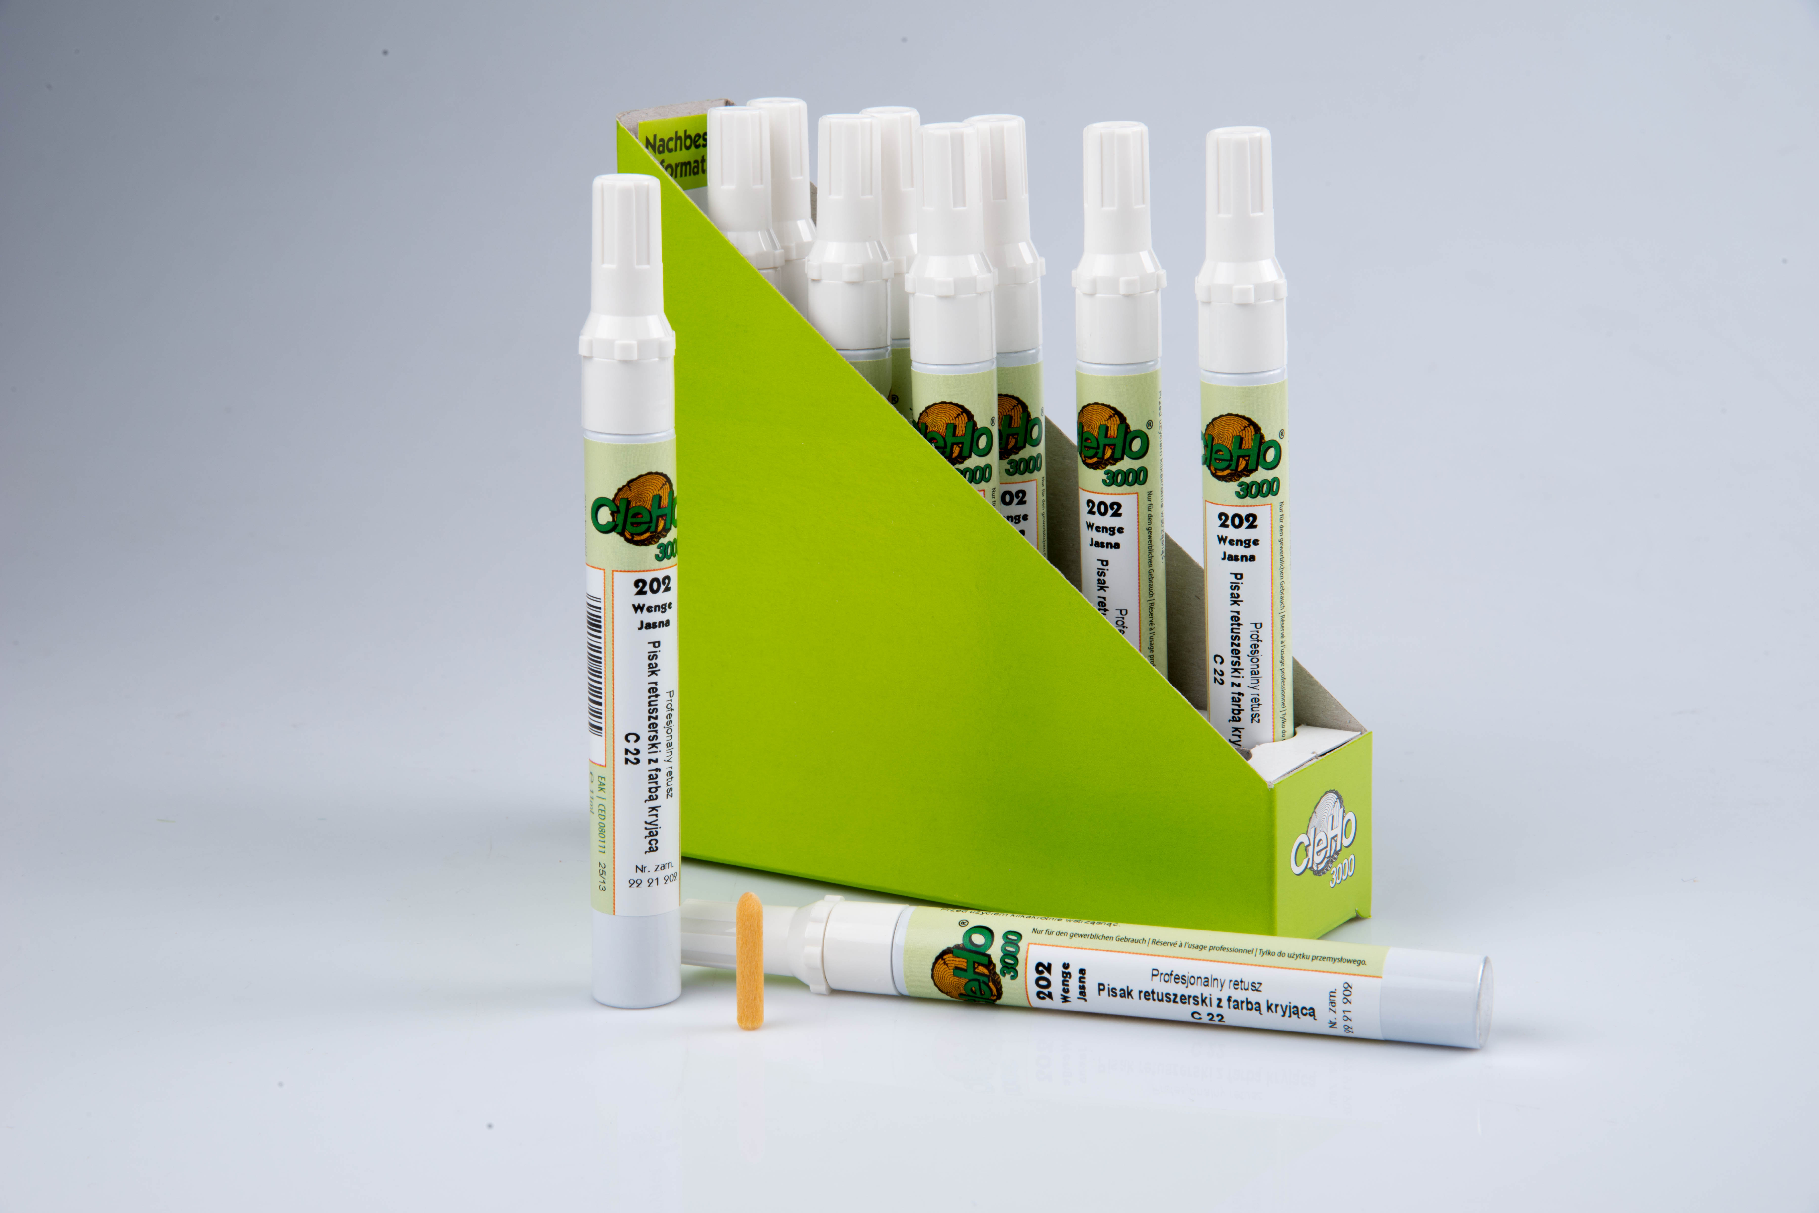

Instrukcja aktywowania pisaka C22:

- Przed użyciem zamknięty pisak potrząsać ( słychać kulkę wew. pisaka ) ok. 30 sek
- Zdjąć zatyczkę, a końcówkę pisaka skierowaną do góry przycisnąć kilkakrotnie do oporu
- Skierować pisak końcówką do dołu i kilkakrotnie nacisnąć ją o podłoże
- Farba wypełnia końcówkę pisaka
- Nakładamy farbę przesuwając końcówkę z lekkim dociskiem

NAZWA | NR PRODUKTU | KOLOR
PISAK Z FARBĄ KRYJĄCĄ | C 22 | Wg karty kolorów

„OTTIMO SYSTEMS” System retuszu uszkodzeń na powierzchniach z drewna, tworzyw sztucznych i kamienia
42-700 Lubliniec, ul. Młyńska 27, tel.: 034 / 356 48 15, fax: 034 / 353 06 50,
e-mail:biuro@ottimo.pl, www.ottimo.pl

